**Вариантность произносительной нормы гласных немецкого языка и её представление в орфоэпических словарях**

***Румянцева София Евгеньевна***

*Студентка первого курса магистратуры*

*Тверской государственный университет,*

*Факультет иностранных языков и международной коммуникации, Тверь, Россия*

*E–mail: sophy20020625@gmail.com*

Понятие произносительной нормы тесным образом связано с системой языка. В лингвистике существуют разные дефиниции данного понятия, однако мы будем опираться на определение, данное авторами произносительного словаря немецкого языка «Deutsches Aussprachewörterbuch» (далее по тексту DAWB. – С.Р.), в котором постулируется, что произносительная норма – это «стандартизированное произношение, свободное от диалектной окраски, не содержащее регионально окрашенных разговорных форм, понятное всем социальным группам и используемое в официальных ситуациях» [цит. по: 2: 20].

Единой кодификации немецкой произносительной нормы не существует. Это связано как с лингвистическими, так и с культурно-социологическими факторами. Изначально образцом для кодификации и унификации произносительной нормы служило сценическое произношение, приведшее к обоснованию так называемой консервативной традиции. Впоследствии в связи с появлением радио ориентиром для кодификации произносительной нормы стала естественная речь профессиональных дикторов. За основу было взято живое произношение, реализуемое в определенных передачах общегерманских радиоканалов. Таким образом, в кодификации произносительной нормы по настоящий день существуют две традиции: консервативная, или прескриптивная (представленная в словаре серии Duden [4], и демократическая, или дескриптивная (представленная в словаре DAWB [3]).

Согласно Л.А. Вербицкой, под термином «вариантность произносительной нормы» следует понимать разные варианты реализации одной языковой единицы или сочетания единиц [1: 14‒15]. В немецком языке различают вариантность гласных по реализации твердого приступа, вариантность гласных в зависимости от позиции, вариантность по признаку долгота – краткость, вариантность по ударению, вариантность согласных.

В работе рассматривается вариантность произносительной нормы немецкого языка по признаку долгота – краткость на основе сравнения представленных в словарях DAWB [3] и Duden [4] нормативных транскрипций, отражающих различные подходы к кодификации произношения на примере вариантности фонетической реализации соответствующих гласных. Вариантность по признаку «долгота – краткость» является самой частотной среди признаков вариантности гласных фонем немецкого языка. Общее количество рассматриваемых единиц составляет около 100 лексем.

В качестве примеров рассмотрим транскрипции лексем, представленных в таблице (см. табл. 1):

*Табл. 1*

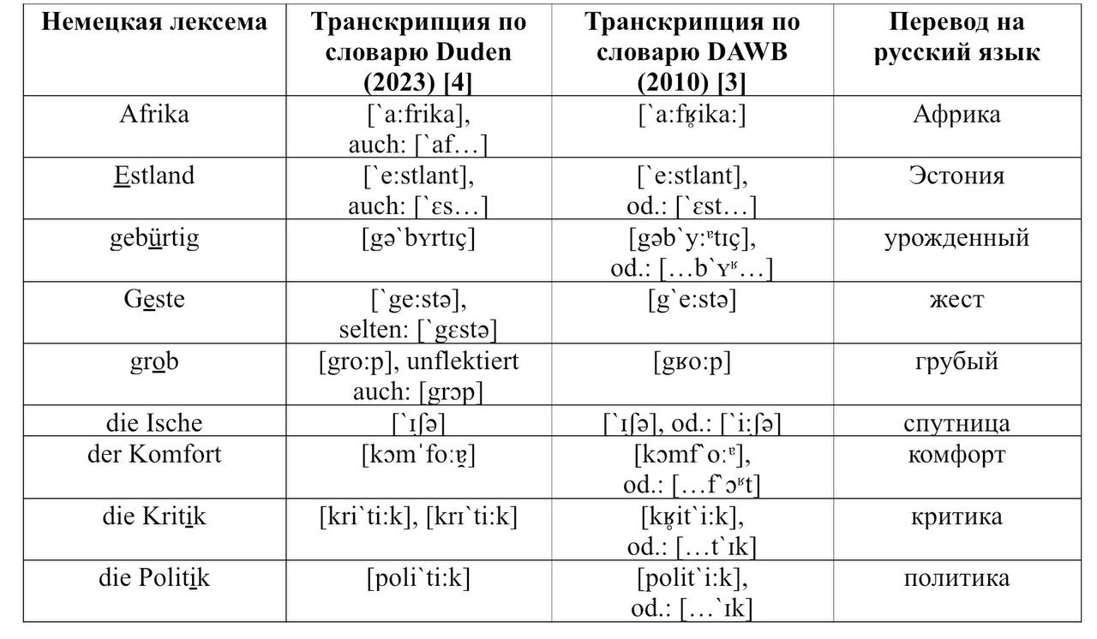

Таким образом, можно констатировать различия в кодификации произносительной нормы в орфоэпических словарях, в основе разработки которых лежат разные подходы. В лексеме (*Estland*) составители обоих словарей предлагают вариантность гласного по признаку долгота – краткость. В случае с лексемами *Afrika, Geste, grob,* в словаре DAWB вариантность отсутствует, в то время как в словах *gebürtig, die Ische, der Komfort, die Politik* составители словаря Duden предлагают только один вариант нормативной транскрипции. В лексеме *die Kritik* Duden допускает вариантность по признаку долгота – краткость в первом слоге, а DAWB такого варианта не допускает. Заметим, что словарь DAWB в большинстве рассмотренных случаев допускает вариантность, в то время как Duden преимущественно предлагает только один вариант произношения.Это связано с тем, что составители словаря Duden являются сторонниками прескриптивного подхода к описанию произносительного стандарта и, как правило, с большим временным запозданием отражают в словаре динамику произносительной реальности, в то время как редакционная коллегия DAWB считает важным постоянно отслеживать и транскрипионно фиксировать разнообразие употребляемых произносительных вариантов, предлагая в качестве приоритетных те варианты, которые по результатам эмпирических исследований являются наиболее частотными.

В заключение отметим, что при обучении фонетике немецкого языка студентов-лингвистов следует обращать внимание на явление вариантности. Соответствующая эмпирическая база подлежит дидактизации в рамках преподавания иностранцам немецкого произносительного стандарта.

**Литература**

1. Вербицкая Л.А. Давайте говорить правильно. М.: Высш. шк., 2001.
2. Осовина С.В. Вариантность современной орфоэпической нормы и реальность орфоэпических рекомендаций (на материале немецкого языка): дис. на соиск. уч. степ. канд. филол. наук. СПб, 2015.
3. Deutsches Aussprachewörterbuch / Eva-Maria Krech, Eberhard Stock, Ursula Hirschfeld et al. Berlin, New York: De Gruyter, 2010. 1076 S.
4. Duden. Das Aussprachewörterbuch. Band 6 / Dr. Stefan Kleiner, Dr. Ralf Knöbl, Prof. Dr. Max Mangold. Berlin: Dudenverlag, 2023. 945 S.